MARDI 21 avril 2020

|  |  |
| --- | --- |
| **ETUDE DU CODE** | **FICHE 3** |

**Texte son « e » : eu , oeu**

1. Lis le texte : Temps de lecture :…………………………

Il est déjà neuf heures : c’est l’heure de mon cours de karaté. Je ne veux pas y aller tout seul parce que j’ai un peu peur.

Je ne suis pas très brave ! Je veux y aller avec ma sœur. A deux, c’est beaucoup mieux !

1. Lis la phrase et dessine ce qui manque sur la table.

|  |
| --- |
| Il y a un feutre bleu sur la table et des œufs. |

3 ) Copie la deuxième phrase du texte en cursive.



4) Lis les phrases, puis écris **vrai** ou **faux** :

Il est neuf heures. _________

C’est l’heure du cours de piano. ___________

Je suis très brave. ______________

|  |  |
| --- | --- |
| ETUDE DU CODE | FICHE 4 |

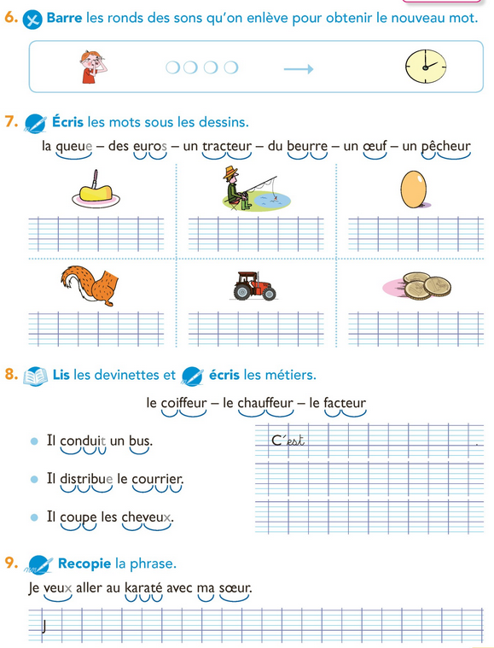

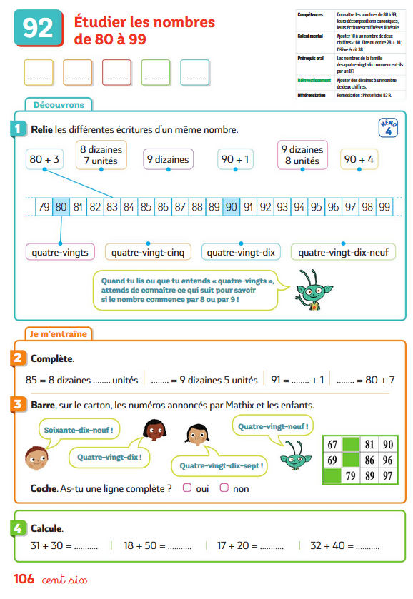

NC 42

**LES NOMBRES DE 80 à 89**

**NC 42**

|  |  |  |  |  |  |
| --- | --- | --- | --- | --- | --- |
| **80** | **quatre-vingts** |  |  | 8 dizaines  0 unité | **80**+ 0 |
| **81** | **quatre-vingt-un** |  |  | 8 dizaines  1 unité | **80**+ 1 |
| **82** | **quatre-vingt-deux** |  |  | 8 dizaines  2 unités | **80**+ 2 |
| **83** | **quatre-vingt-trois** |  |  | 8 dizaines  3 unités | **80**+ 3 |
| **84** | **quatre-vingt-quatre** |  |  | 8 dizaines  4 unités | **80**+ 4 |
| **85** | **quatre-vingt-cinq** |  |  | 8 dizaines  5 unités | **80**+ 5 |
| **86** | **quatre-vingt-six** |  |  | 8 dizaines  6 unités | **80**+ 6 |
| **87** | **quatre-vingt-sept** |  |  | 8 dizaines  7 unités | **80**+ 7 |
| **88** | **quatre-vingt-huit** |  |  | 8 dizaines  8 unités | **80**+ 8 |
| **89** | **quatre-vingt-neuf** |  |  | 8 dizaines  9 unités | **80**+ 9 |

**Je vérifie que j’ai bien compris !**

**LES NOMBRES DE 20 à 29**

|  |  |  |  |
| --- | --- | --- | --- |
|  |  | 10+10+10+10+10+10+10+10+8 | 8 dizaines  4 unités |
| ………………. | …………….. | ……………. | ……………. |

**1/ Ecris en chiffres le nombre qui est représenté.**

**2/Ecris ces nombres en chiffres ou en lettres.**

83 : …………………………………………………….

quatre-vingt-neuf : ………………..

80 : …………………………………………………….

quatre-vingt-un : ………………….

**3/Ecris les nombres en chiffres.**

8d6u : ………… 8d8u : ………… 5u8d : ………… 6u8d : …………

**LES NOMBRES DE 90 à 99**

**NC 42 bis**

|  |  |  |  |  |  |
| --- | --- | --- | --- | --- | --- |
| **90** | **quatre-vingt-dix** |  |  | 9 dizaines  0 unité | **90**+ 0 |
| **91** | **quatre-vingt-onze** |  |  | 9 dizaines  1 unité | **90**+ 1 |
| **92** | **quatre-vingt-douze** |  |  | 9 dizaines  2 unités | **90**+ 2 |
| **93** | **quatre-vingt-treize** |  |  | 9 dizaines  3 unités | **90**+ 3 |
| **94** | **quatre-vingt-quatorze** |  |  | 9 dizaines  4 unités | **90**+ 4 |
| **95** | **quatre-vingt-quinze** |  |  | 9 dizaines  5 unités | **90**+ 5 |
| **96** | **quatre-vingt-seize** |  |  | 9 dizaines  6 unités | **90**+ 6 |
| **97** | **quatre-vingt-dix-sept** |  |  | 9 dizaines  7 unités | **90**+ 7 |
| **98** | **quatre-vingt-dix-huit** |  |  | 9 dizaines  8 unités | **90**+ 8 |
| **99** | **quatre-vingt-dix-neuf** |  |  | 9 dizaines  9 unités | **90**+ 9 |

**Je vérifie que j’ai bien compris !**

**LES NOMBRES DE 20 à 29**

|  |  |  |  |
| --- | --- | --- | --- |
|  |  | 10+10+10+10+10+10+10+10+10+1 | 9 dizaines  4 unités |
| ………………. | …………….. | ……………. | ……………. |

**1/ Ecris en chiffres le nombre qui est représenté.**

**2/Ecris ces nombres en chiffres ou en lettres.**

90 : …………………………………………………

quatre-vingt-douze : ………………..

98 : …………………………………………………….

quatre-vingt-onze : ………………….

**3/Ecris les nombres en chiffres.**

9d3u : ………… 9d6u : ………… 3u9d : ………… 7u9d : …………

|  |  |
| --- | --- |
| ANGLAIS | FICHE 1 |

Images à découper

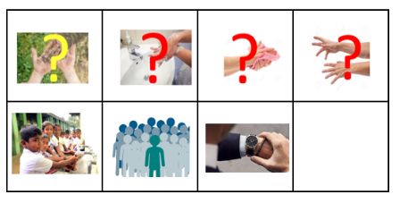

|  |  |
| --- | --- |
| PRODUCTION D’ECRIT | FICHE 10 |

